第2单元过关检测卷
一、认真读题，专心填写。(每空1分，共16分)
1．从324里连续减4，最多能减( )次。
2．564÷4的商是( )位数，商的最高位在( )位上；368÷8的商是( )位数，商的最高位在( )位上。
3.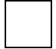÷＝125……6，最小是( )，此时是( )。
4．83÷7，要使商的末尾有0，里应填( )。
5．65÷7，要使商是三位数，里最小应填( )；要使商是两位数，里最大应填( )。
6．一道除法算式中，商和余数都是4，除数正好是余数的2倍，被除数是( )。
7．妈妈买了4件衬衣花了197元，平均每件衬衣大约( )元。
8．第一小组5名同学折了130朵花，第二小组4名同学折了140朵花，平均每名同学折了( )朵花，平均每个小组折了( )朵花。
9．702÷7的商的末尾有( )个0。
10．97÷3，要使商的中间有0，里应填( )。
二、巧思妙断，判断对错。(每题1分，共5分)
1．被除数的末尾没有0，商的末尾也一定没有0。 ( )
2．0乘任何数都得0，0除以任何数也都得0。 ( )
3．鲜花店运来95枝玫瑰花，每8枝扎成一束，最多可以扎成11束。 ( )
4．一个数除以5，商是20，余数最大是6。 ( )
5．除数是一位数的除法，如果被除数的第一位不够商1，就在第一位上写0。 ( )
三、反复比较，择优录取。(每题2分，共10分)
1．一个数的3倍是312，这个数是( )。
A．144 B．936 C．14 D．104
2．一个三位数除以5的商仍是一个三位数，那么被除数的最高位上的数不可能是( )。
A．4 B．5 C．6 D．7
3．55÷5，要使商的中间有0，里最小可以填( )。
A．0 B．1 C．3 D．4
4．下列算式的商最接近70的是( )。
A．254÷5 B．475÷6 C．492÷7 D．540÷8
5．分别用下面的数除以7，没有余数的是( )。
A．539 B．107 C．214 D．121
四、注意审题，细心计算。(31分)
1．直接写得数。(每题0.5分，共6分)
80÷4＝ 280÷4＝ 600÷6＝ 64÷2＝
0÷2＝ 720÷9＝ 63÷8≈ 181÷3≈
418÷6≈ 558÷7≈ 347÷5≈ 238÷8≈
2．列竖式计算，带※的要验算。(竖式2分，验算1分，共13分)
642÷4＝ ※ 527÷5＝ 234÷9＝

840÷7＝ 413÷5＝ 327÷3＝

3．脱式计算。(每题3分，共12分)
768÷4÷6 (903－182)÷7 960÷(2×4) 496÷8＋579

五、走进生活，解决问题。(1、2题每题4分，其余每题5分，共38分)
1．三年级同学去公园划船。男生有53人，女生有49人。每6人划一只船，一共要多少只船？

2．汽车厂计划生产800辆小轿车，已经生产了569辆，剩下的要在一周内完成任务，平均每天生产多少辆？

3．张老师不小心把发票弄脏了，你能帮他算出羽毛球每筒多少元吗？
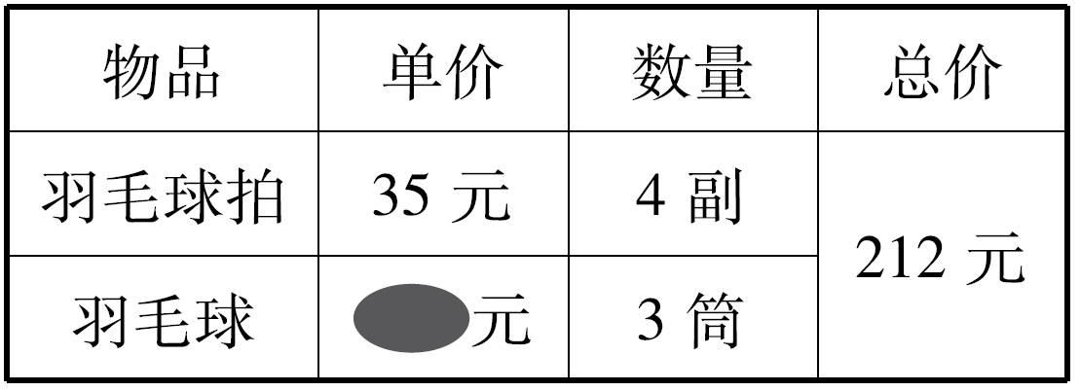

4．美术课上，王老师带来了147张彩纸。这些彩纸够全班39人分吗？

5．果园收获了312筐苹果，苹果的筐数是梨的3倍。收获了多少筐梨？梨和苹果一共有多少筐？

6．王老师为三(1)班同学买下面图书中的一种用去了238元；买下面笔记本中的一种用去了185元。王老师买了哪种图书？哪种笔记本？各买了多少？
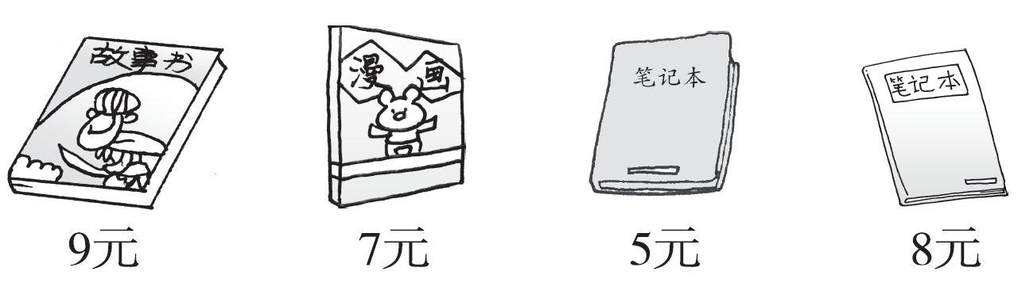

7．一箱柠檬20个，每个售价4元，同心超市3天卖出9箱。
(1)同心超市的柠檬3天共卖了多少钱？

(2)同心超市平均每天卖了多少个柠檬？

8．小明家果园里的苹果树的棵数是梨树的4倍，苹果树比梨树多324棵，小明家果园里的苹果树和梨树各有多少棵？
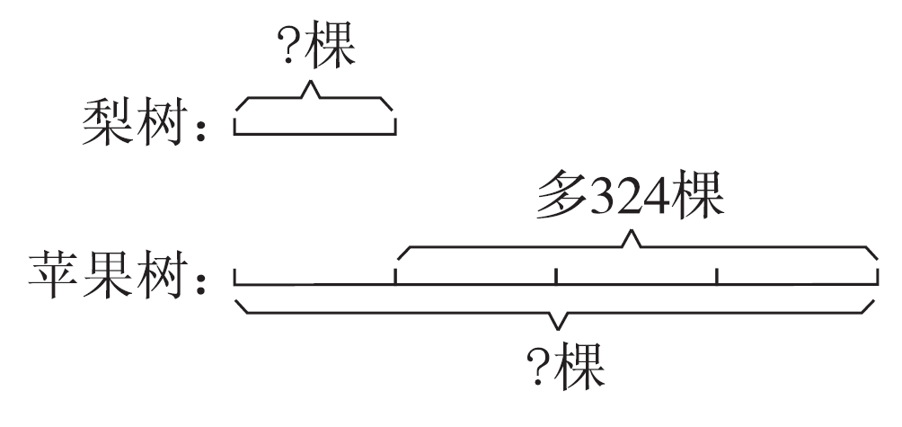
答案
一、1.81 2.三 百 两 十 3.7 881 4.4
5.7 6 6.36 7.50 8.30 135 9.两 10.0、1、2
二、1.× 2.× 3.√ 4.× 5.×
三、1.D 2.A 3.A 4.C 5.A
四、1.20 70 100 32 0 80 8 60 70 80 70 30
2.160……2 105……2 26 120 82……3 109(验算略)
3.32 103 120 641
五、1.(53＋49)÷6＝17(只)
2.(800－569)÷7＝33(辆)
3.(212－35×4)÷3＝24(元)
4.147≈120 147÷3＞40 40＞39
这些彩纸够全班39人分。
5.312÷3＝104(筐) 312＋104＝416(筐)
6.238÷7＝34(本) 185÷5＝37(本)
王老师买了漫画，买了34本，买了5元一本的笔记本，买了37本。
7.(1)20×4×9＝720(元)
(2)20×9÷3＝60(个)
8.324÷(4－1)＝108(棵) 108×4＝432(棵)
小明家果园里的苹果树有432棵，梨树有108棵。

